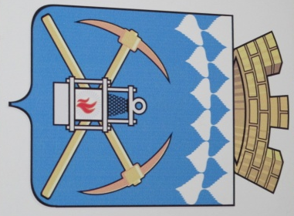
Акция «Люби и знай родной Кузбасс» в действии

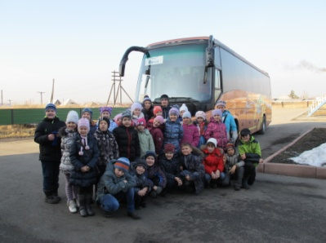
Группа учащихся Центра туризма и краеведения ГДД(ю)Т им. Н. К. Крупской во время осенних каникул 06.11.14г. совершила экскурсию в г. Белово по программе «Люби и знай родной Кузбасс». В экскурсии участвовали подростки 3-8 классов. Ребята посетили городской краеведческий музей, музей телеутов «Чолкой» в пос. Беково и рыбоводческое хозяйство Беловской ГРЭС.
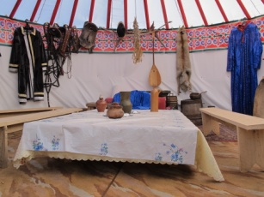
Экскурсии оказались настолько интересными, что от каждого экспоната ребят приходилось буквально уводить за руку, чтобы успеть, все посмотреть.
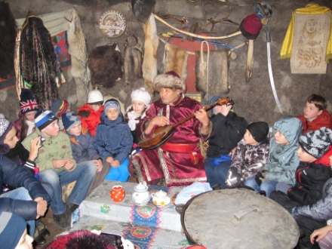
Сотрудниками музея поселка Беково было организовано целое зрелищное шоу с шаманским бубном, разжиганием ритуального костра, посещением национального телеутского жилища – юрты и обряда обращения к духам предков.
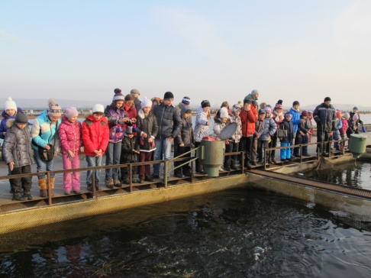
А сколько восторга вызвала живая рыба, когда её вынули из воды и она всячески изгибаясь, пыталась освободиться из сетки! Ребята познакомились с разными сортами рыб, технологией разведения, наблюдали, как рыба кормится…
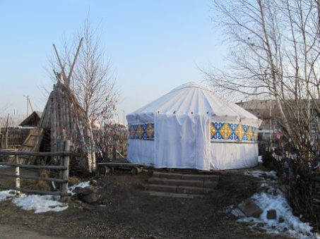
В краеведческом музее школьников познакомили с историей возникновения города, продукцией его предприятий, в том числе и предприятий, эвакуировавших в город во время Великой Отечественной войны, перспективами развития города.

Все участники экскурсионной поездки (это 45 человек) остались очень довольны таким познавательным, зрелищным и интересным мероприятием. По итогам экскурсии готовится отчет.

